甲骨拼合第329則
李愛輝
中國社會科學院歷史研究所

第329則：[合6706（旅565、續存下303）+旅554+旅996+]旅344+旅907

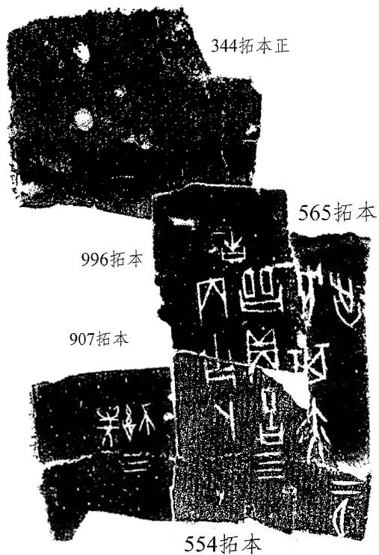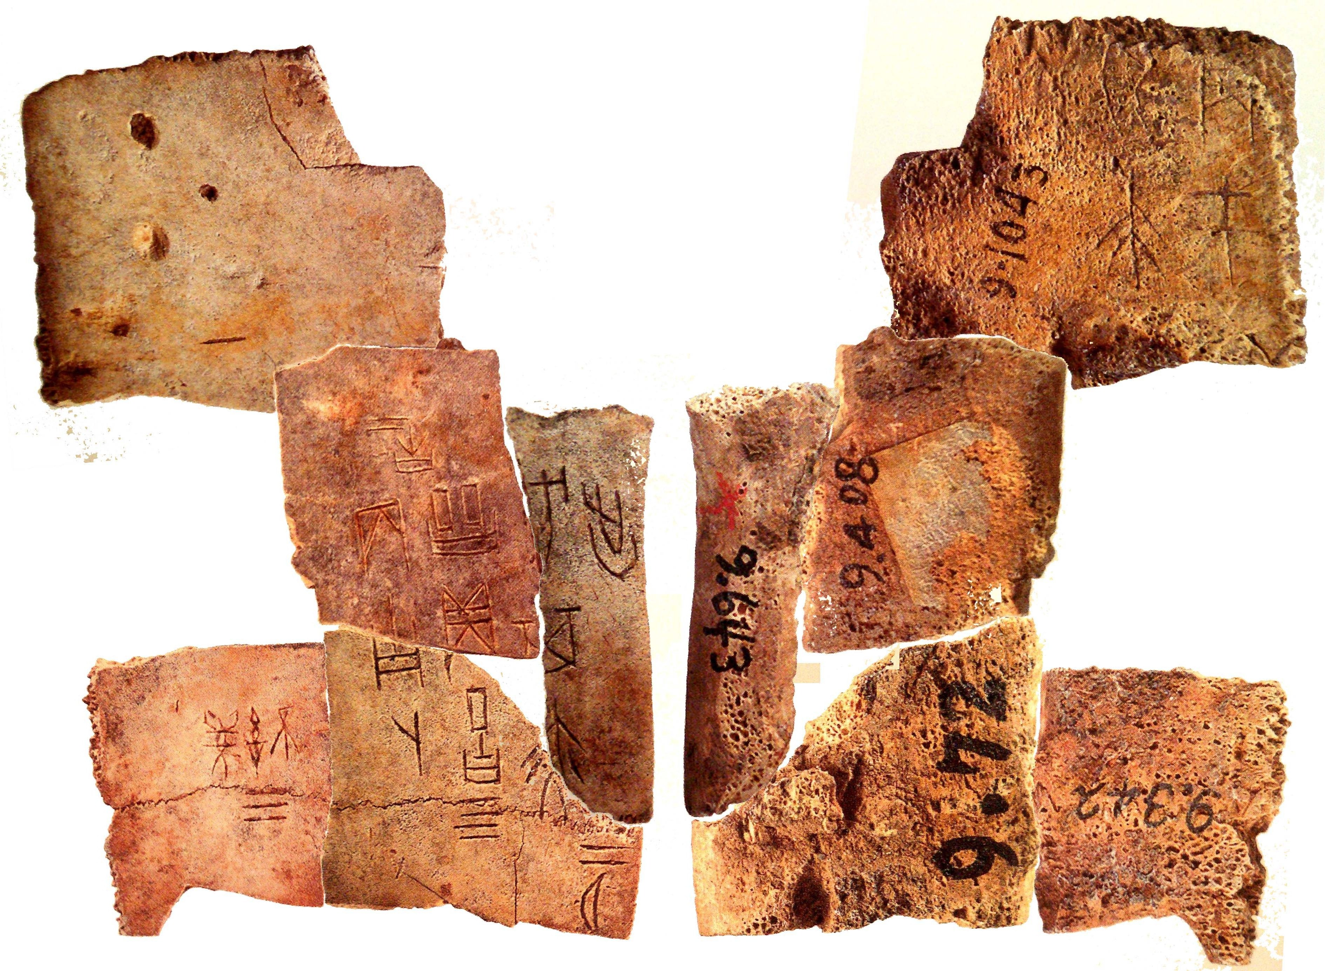

劉影《甲骨新綴第183-183組》第182組，中國社會科學院先秦史研究室網站：http://www.xianqin.org/blog/archives/4462.html，2014年10月20日。

